- Válcová tyč z oceli 1045 (Obr. 1) je symetricky cyklicky namáhána tah-tlak, amplituda síly je 66,7 kN. Určete nejmenší povolený průměr tyče, při kterém nenastane únavový lom. Předpokládejte koeficient únavové bezpečnosti N = 2.

- Válcová tyč o průměru 15,2 mm vyrobená z hliníkové slitiny 2014-T6 (Obr. 1) je cyklicky namáhána tah-tlak. Spočítejte maximální a minimální sílu v cyklu, aby bylo dosaženo únavové životnosti 1∙10⁸ cyklů. Předpokládejte, že data na Obr. 1 byla získána pro střední napětí 35 MPa. Jaký je při této cyklické zkoušce rozkmit napětí (stress range) a součinitel nesymetrie cyklu (stress ratio) R?

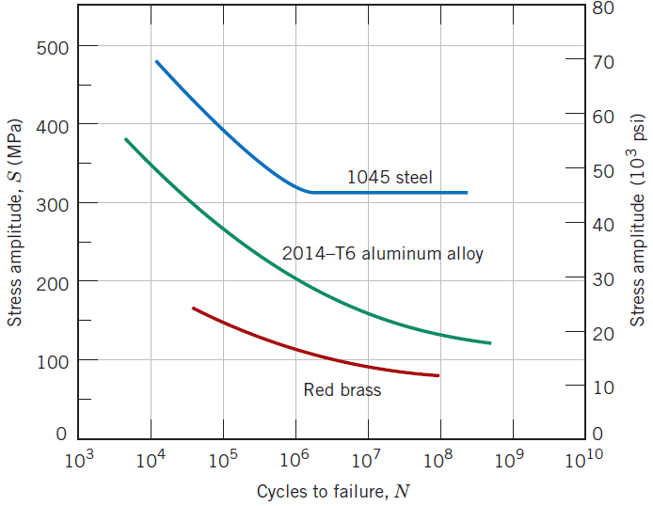
Obr. 1: Závislost amplitudy napětí na počtu cyklů do lomu pro různé slitiny.

- Tři identické vzorky (označené A, B a C) z téže slitiny byly podrobeny cyklickému namáhání s maximálním a minimálním napětím udaným v následující tabulce. Frekvence namáhání byla pro všechny tři vzorky stejná.
Vzorek | $σ_{max}$ (MPa) | $σ_{min}$ (MPa)
A | 450 | -350
B | 400 | -300
C | 340 | -340
- Seřaďte únavové životnosti jednotlivých vzorků od nejdelší po nejkratší.
- Odůvodněte svoji odpověď pomocí náčrtku S-N grafu.

- Díl na křídle dopravního letadla je vyroben z hliníkové slitiny, která má lomovou houževnatost (plane strain fracture toughness) K_{IC} = 40 MPa$\sqrt{m}$. Bylo zjištěno, že pokud je délka vnitřní trhliny 4 mm, dojde k lomu při napětí 300 MPa. Dojde pro ten samý díl k lomu při napětí 260 MPa a délce vnitřní trhliny 6 mm?
- Deska z vysokopevnostní oceli, která má lomovou houževnatost 80 MPa$\sqrt{m}$, je cyklicky namáhána v tahu napětím 500 MPa a v tlaku 60 MPa. Požaduje se, aby únavová životnost desky byla 10 let při namáhání o frekvenci jednoho cyklu za 5 minut. Jaká počáteční velikost trhlin (přítomných po výrobě desky) je přípustná, aby nedošlo k lomu před vypršením únavové životnosti? Geometrický faktor uvažujte roven jedné. Konstanty ve vztahu pro rychlost šíření trhliny jsou n = 3,2 a C = 1,62∙10⁻¹² m/(MPa∙m^{1/2})^{n} za cyklus.

